
GUÍA DE AUTOAPRENDIZAJE N° 11 MATEMÁTICA
3° BÁSICO

Nombre: __________________________________ Fecha: ___________________ Curso: __________

Luego de observar el video https://www.youtube.com/watch?v=PuHaRqoguWQ&feature=youtu.be completa las siguientes actividades.
Tu dudas y consultas las puedes realizar al correo: matematica.3smm@gmail.com
De lunes a jueves de 15.00 a 17.00 hrs.

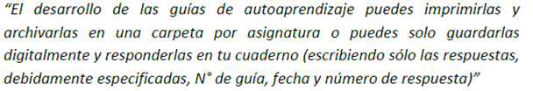

Trabajaremos el siguiente objetivo:

(OA8) Demostrar que comprenden las tablas de multiplicar hasta 10 de manera progresiva:
- usando la distributividad como estrategia para construir las tablas hasta el 10
- aplicando los resultados de las tablas de multiplicación hasta 10x10, sin realizar cálculos.
resolviendo problemas que involucren las tablas aprendidas hasta el 10


RECUERDA…

